|  |
| --- |
| [JAARGANG 00 / NUMMER 0 / MAAND 2010] |
| **Instructie** |

|  |  |  |
| --- | --- | --- |
|  |  |  |
| **pagina 2**  **Werken met stijlen**  Het hoe en waarom van stijlen | **pagina 3**  **Technieken**  Enkele algemene tips | **pagina 4**  **Gebruik van beelden**  Hoe plaats en pas ik  beelden aan |

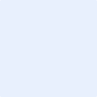

# LBC_be_nieuwsbrief_adreskader.bmpHoe dit sjabloon gebruiken

Verschijnt driemaandelijks. Afgiftekantoor Antwerpen X - P2A8513. Verantwoordelijke uitgever: LBC-NVK, Veerle Verleyen, Vanden Eeckhoudtstraat 11, 1500 Halle. De persoonsgegevens voorkomend op de adresklever werden door de Landelijke Bedienden Centrale - Nationaal Verbond voor Kaderpersoneel in een bestand opgenomen met als doel u te kunnen informeren over onze syndicale activiteiten en vsie bij middel van dit krantje. overeenkomstig de wet tot bescherming van de persoonlijke levenssfeer te opzichte van de verwering van persoonsgegevens van 8 december 1992 heeft u recht op inzage en correctie van de door de LBC-NVK bewaarde informatie.

Dit sjabloon is bedoeld om een LBC-NVK nieuwsbrief te maken. In grote lijnen bestaat het uit 2 types pagina’s: de voorpagina en de volgende pagina’s.

## Elementen op de voorpagina

**Hoofding**  
Hierin staan twee tekstkaders voor het invoeren van enerzijds de jaargang/editienummer/ verschijningsdatum, anderzijds de titel van je publicatie.  
Afhankelijk van je instelling voor *onzichtbare tekens* (zie verder bij *Technieken*) is ook de voorgedrukte hoofding met logo zichtbaar. Deze wordt echter standaard niet mee afgedrukt.

**Kader adressering**  
Standaard staat er een kader voor een adressticker. Heb je die niet nodig, dan kan je hem gewoon verwijderen.

**Colofon**  
Links vind je een voorbeeld van een colofon. Pas deze aan naar je eigen behoeften.

**Een tweede logo**Onder de colofon staat een kadertje om een beeld in te voeren. Klik erop en er opent een dialoogvenster om een afbeelding in te voegen.  
Is dit niet nodig, dan kan je deze verwijderen. Trek dan wel het frame van het colofon naar beneden totdat het onderaan lijnt met de marge.

**Korte inhoud**  
Onderaan staat een tabel met 3 kolommen om desgewenst kort de belangrijkste inhoud van je nieuwsbrief te vermelden.  
Is dit niet nodig, dan kan je ook dit element gewoon verwijderen.

**Sectie-einde**  
Het laatste element op de eerste pagina is een *Sectie-einde*. Deze markering mag je onder geen enkel beding verwijderen!

Werken met stijlen

## Waarom stijlen?

Om een correcte tekstopmaak te realiseren, gebruiken we stijlen. Beperk je tot de voorgedefinieerde stijlen, dan zal het document er automatisch zoals bedoeld gaan uitzien.

## Overzicht van de gedefinieerde stijlen

**Standaard**

Dit is de gewone (body)tekst voor je artikels.

**Geen afstand**

Deze stijl komt overeen met de standaard. Het enige verschil is dat er geen extra witruimte komt na de alinea.

**Kop 1**

Kop 1 gebruiken we voor de hoofdtitels van de artikels.

**Kop 2**

Kop 2 gebruiken we voor de tussentitels in de artikels.

**Bijschrift**

Deze stijl spreekt voor zich. We gebruiken deze voor bijschriften bij illustraties, beelden, tabellen, …

**Titelbalk**

Deze stijl bevat een frame dat een titel over 2 kolommen laat lopen. Als je dit zou proberen in de standaard stijl, zou je merken dat een deel van de tekst onder de tweede kolom verdwijnt. Je kan deze stijl ook gebruiken om een beeld over 2 kolommen te plaatsen.

**Titelbalk p1 boven**

Deze stijl doet hetzelfde als de stijl **Titelbalk** hierboven, maar is specifiek bedoeld voor de hoofdtitel op pagina 1: hij zorgt ervoor dat deze titel automatisch op de juiste positie komt te staan**.  
Opgelet!** Wanneer op de voorpagina een kader voor een adressticker staat, kan je deze stijl niet toepassen.

**Nadruk en Zwaar**

In tegenstelling tot voorgaande stijlen passen deze stijlen niet de alinea aan, maar de geselecteerde karakters.  
Nadruk zet de geselecteerde tekst cursief.  
Zwaar maakt de geselecteerde tekst vet.

## Stijlen toepassen

Dit kan zeer eenvoudig door de tekst te selecteren en de gewenste stijl te kiezen onder de Start-tab bij Stijlen. Voor alineastijlen volstaat het om de tekstcursor in de betreffende alinea te plaatsen. Voor tekststijlen selecteer je het (de) woord(en) waarop je de stijl wil toepassen.

Een paar technieken in detail

## Ongewenste code verwijderen

Als je tekst uit andere documenten overneemt, is het zeer belangrijk om van de niet-gewenste (onzichtbare) codes af te raken. Dit kan door de tekst via Plakken speciaal in het document te plaatsen. Je doet dit als volgt:

Selecteer in het brondocument de gewenste tekst en kopieer deze. Ga nu naar het nieuwe document.   
In de Start-tab klik je – onder *Klembord* – op het pijltje onder de optie Plakken. Selecteer nu Plakken speciaal en kies voor Niet-opgemaakte tekst.

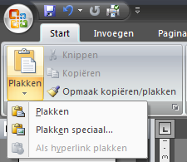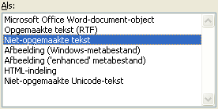  
  
Een andere mogelijkheid om van de ongewenste codering af te raken, is via de functie Opmaak wissen. Je doet dit als volgt:  
In de Start-tab klik je - onder Stijlen - op het pijltje naast het woord Stijlen. Je krijgt nu alle beschikbare stijlen te zien en kiest de optie Opmaak wissen. Alle opmaakcodes worden nu verwijderd en je tekst krijgt de Standaardstijl.

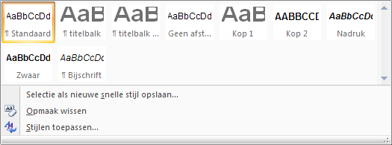

## Onzichtbare tekens

Het kan nuttig zijn om onzichtbare tekens zichtbaar te maken. Zo krijg je een beter zicht op alinea’s, tabs, spaties, eindemarkeringen en meer. Dit helpt vaak om te begrijpen wat er met je document gebeurt.

Je doet dit door onder de Start-tab bij Alinea op het paragraafsymbool te klikken.

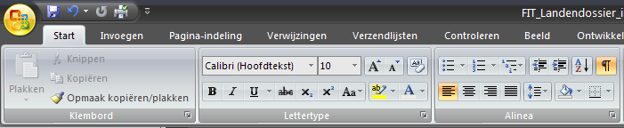

## Pagina- en kolom-einde

Als je op een bepaalde plaats naar een volgende kolom of pagina wil gaan, moet je een **eindemarkering** invoegen.

Dit doe je onder de tab Pagina-indeling > *Pagina-instelling* > Eindemarkeringen.

Plaats je cursor voor de regel die je naar de volgende kolom of pagina wenst te verplaatsen en selecteer de gewenste markering.

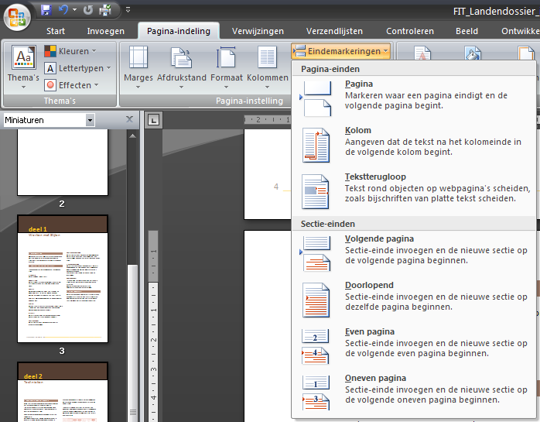

## 2 of 4 pagina’s

De sjabloon **LBC-NVK\_nieuwsbrief\_2p.dotx** bevat een voor- en een achterblad.

De sjabloon **LBC-NVK\_nieuwsbrief\_4p.dotx** bevat een voorblad, 2 binnenpagina’s en een achterblad.

## Begin bij het begin

Een woord, een beeld, een tabel, een frame, … in Word is alles tekstgerelateerd. Door tekst te verplaatsen, stijlen toe te toepassen en beelden in te voegen, kan de volledige opmaak gaan verschuiven.

Ga dus systematisch tewerk. Maak de artikels niet lukraak op, maar begin bij pagina 1 en werk de artikels in de gewenste volgorde af. Dan wordt ook duidelijk wanneer je best een kolom- of pagina-einde invoegt.

## Wit is niet fout

Schep witruimte in je document. Hierdoor wordt je verhaal voor de lezer luchtiger. Bovendien maak je zo ruimte voor eventuele aanvullingen zonder dat heel het document gaat verlopen.

Voorbeeld: Als een Kop 2 met slechts een of twee regeltjes tekst onderaan een kolom of op het einde van een pagina komt te staan, voeg dan voor de kop een eindemarkering in zodat betreffende Kop2 naar een volgende kolom of pagina gaat.

# Met beelden werken

## Een beeld plaatsen

Dit doe je door in de Invoegen-tab – onder Illustraties – de optie Afbeelding te selecteren. Er verschijnt een menuvenster waarin je het gewenste beeld kunt selecteren.

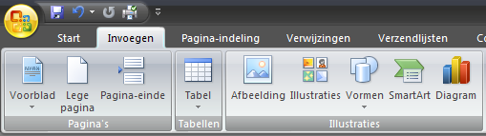

Wil je een illustratie uit een bestaand Worddocument plaatsen, dan kan dit door het betreffende item te kopiëren en te plakken.

## Een beeld verschalen

Standaard wordt een beeld in een kolom geplaatst. Is het beeld smaller dan de kolom, dan behoudt het de originele afmetingen. Is het beeld breder, dan wordt het automatisch verkleind tot de kolombreedte.  
Om zelf het beeld te verschalen, ga je als volgt tewerk. Selecteer de afbeelding, neem een ankerpunt vast en versleep dit totdat het beeld de gewenste afmeting hebt. Hou tijdens het slepen de shift-toets ingedrukt, zo zorg je ervoor dat de verhouding tussen hoogte en breedte behouden blijft.

## Een beeld bijsnijden

Als je een beeld selecteert, verschijnt er in de bovenste balk een specifiek tabje Hulpmiddelen voor afbeeldingen. Als je dit aanklikt en Opmaak selecteert, verschijnen de opmaak-instellingen die voor afbeeldingen van toepassing zijn.



Daar vind je ook de knop *Bijsnijden*.

Wanneer je deze selecteert, zal merken dat de ankers van de afbeelding veranderen. Als je nu de ankers versleept, snijd je een stuk van je beeld weg.